Presseinformation

Vancouver Island: Luftiger Einsatz für Liebherr-Schnelleinsatzkran 81 K.1

⸺
Komplexe Demontage erfolgreich gemeistert
Einsatz des 81 K.1 mit zweiteiligem Hubseil und Load Plus-Feature für effizientes Heben
Der Geschäftsführer des Kranvermieters Bigfoot Crane Company ist von dem Potential der Schnelleinsatzkrane in Nordamerika überzeugt
Herausfordernder Einsatz für einen Liebherr-Schnelleinsatzkran in Kanada: Wenig Platz auf der Baustelle sorgte für eine spektakuläre Demontage des Krans. Besonders die Flexibilität und Effizienz der Schnelleinsatzkrane überzeugte den Kranvermieter aus British Columbia.
Nanaimo (Kanada), 29. Februar 2024 – In der kanadischen Küstenstadt Nanaimo entsteht unweit der Bucht Departure Bay ein Apartmentkomplex. Der Liebherr-Schnelleinsatzkran 81 K.1 wurde von dem Kranvermieter Bigfoot Crane Company Inc. gestellt. In der zweitgrößten Stadt auf der Pazifikinsel Vancouver Island stellte er unter beengten Platzverhältnissen sein Können unter Beweis.
Der Bau des Departure Bay Apartment genannten Gebäudes brachte für Bigfoot Crane und das ausführende Bauunternehmen Westurban Developments Ltd. zahlreiche Herausforderungen mit sich, insbesondere durch die komplexe Struktur und die Gegebenheiten vor Ort. Eine präzise Planung im Vorfeld mit anschließender genauen Umsetzung war entscheidend für den erfolgreichen Kraneinsatz.
Herausfordernde Bedingungen meisterhaft bewältigt
Cale Anderson, Geschäftsführer von Bigfoot Crane, beschreibt die spezifischen Herausforderungen des Projekts: „Es ist einfach, einen Kran auf eine Baustelle zu bringen, wenn noch kein Gebäude steht. Sobald das Gebäude errichtet ist, entstehen zusätzliche Herausforderungen durch die Struktur. Bei der Planung eines Projekts berücksichtigen wir immer zuerst, wie wir den Kran am Ende wieder entfernen können.“
Zur Montage des Schnelleinsatzkrans konnte die Baustellenzufahrt genutzt werden. Die Demontage des 81 K.1 war jedoch eine größere Herausforderung. „Das fertiggestellte Gebäude stand für die normale Demontage im Weg“, erklärt Anderson. „Der Schnelleinsatzkran musste deshalb über das neu gebaute Gebäude gehoben werden. Dafür kam ein großer Liebherr Mobilkran zum Einsatz, der den 81 K.1 sicher auf die andere Gebäudeseite setzte.“ Flexibilität, technisches Know-How und ein Denken über traditionelle Methoden hinaus zeichneten den Einsatz aus. „Die Herausforderungen auf dieser Baustelle erforderten nicht nur das richtige Equipment, sondern auch ein Team, das bereit ist, kreative und innovative Lösungen zu finden“, fügt Anderson hinzu.
Effiziente Leistung mit Liebherr-Technologie
Der Einsatz des Liebherr-Krans auf der Baustelle in British Columbia zeigt die Effizienz und Vielseitigkeit moderner Kran-Technologie. Cale Anderson ist von den Eigenschaften des Liebherr-Krans begeistert und sieht großes Potential für die Schnelleinsatzkrane in Nordamerika. Besonders der 2-Strang-Betrieb des Hubseils und des Load Plus-Features haben ihn überzeugt. Beide Funktionen sorgen für schnelle Hubgeschwindigkeiten und ermöglichen das Heben schwerer Lasten: „Unsere Kunden schätzen besonders die Geschwindigkeit und Leistungsfähigkeit des Krans, die durch diese Merkmale ermöglicht werden“, sagt Anderson. Der Schnelleinsatzkran übernahm eine entscheidende Rolle bei verschiedenen Bauaufgaben, einschließlich des Entladens von Anhängern, Betonarbeiten und der Montage von Dachgeräten. In British Columbia konnte der 81 K.1 zeigen, dass er auch im Einsatz mit mehreren anderen Kranen auf der Baustelle der ideale Hebepartner ist. Seine maximale Hakenhöhe von 38,9 Meter in Kombination mit dem 2,4 Meter-Turmsegment ermöglicht es ihm, den notwendigen Sicherheitsabstand zwischen den Kranen und den Gebäuden in seiner Umgebung zu wahren und je nach Gegebenheit über oder unter anderen Kranen zu drehen.
Der 81 K.1 kann maximal 6.000 Kilogramm heben. Er schafft eine maximale Ausladung von 48 Metern, die Traglast an der Spitze beträgt 1.350 Kilogramm.
Partnerschaft für Innovation und Qualität
Bigfoot Cranes hat 36 Krane in seinem Fuhrpark, sechs davon sind Liebherr-Krane. Für den Kranvermieter sind die maßgeschneiderten Liebherr-Lösungen von entscheidender Bedeutung. „Die Flexibilität und Anpassungsfähigkeit der Liebherr-Krane sind Schlüsselelemente für unseren Erfolg. Liebherr versteht unsere Anforderungen und arbeitet eng mit uns zusammen, um sicherzustellen, dass wir stets die besten Geräte und Dienstleistungen erhalten. Die Vielseitigkeit der Liebherr-Krane ermöglicht es uns, eine breite Palette von Projekten effizient zu bewältigen,“ erklärt Geschäftsführer Cale Anderson. „Liebherr bietet Innovation, Qualität und außergewöhnlicher Service, das passt perfekt zu unseren Anforderungen.“
Über Bigfoot Crane
Die Bigfoot Crane Company Inc. mit Sitz im kanadischen Abbotsford unweit von Vancouver, ist ein Komplettanbieter für den Verkauf, Vermietung und Service von Turmdreh- und Schnelleinsatzkranen. Das Unternehmen bietet außerdem Schulungen für Kranfahrer und Baustellenpersonal an und ist auch in den Bereichen Anti-Kollisionssystemen, Kran-Kamerasysteme und Baustellenaufzüge aktiv. Bigfoot Crane wurde 2014 gegründet und bietet seine Dienste in Westkanada und Nordamerika an.

Über die Liebherr-Sparte Turmdrehkrane
Mehr als sieben Jahrzehnte Erfahrung machen Liebherr zum anerkannten Spezialisten für Hebetechnik auf Baustellen aller Art. Das Spektrum von Liebherr Tower Cranes umfasst ein umfangreiches Programm hochwertiger Turmdrehkrane, die weltweit eingesetzt werden. Dazu zählen Schnelleinsatz-, Obendreher-, Verstellausleger- und Spezialkrane sowie Mobilbaukrane. Neben den Produkten bietet Liebherr Tower Cranes ein breites Angebot an Dienstleistungen, die das Portfolio vervollständigen: Die Tower Crane Solutions, das Tower Crane Center und den Tower Crane Customer Service.
Über die Firmengruppe Liebherr
Die Firmengruppe Liebherr ist ein familiengeführtes Technologieunternehmen mit breit diversifiziertem Produktprogramm. Das Unternehmen zählt zu den größten Baumaschinenherstellern der Welt. Es bietet aber auch auf vielen anderen Gebieten hochwertige, nutzenorientierte Produkte und Dienstleistungen an. Die Firmengruppe umfasst heute über 140 Gesellschaften auf allen Kontinenten. In 2022 beschäftigte sie mehr als 50.000 Mitarbeiterinnen und Mitarbeiter und erwirtschaftete einen konsolidierten Gesamtumsatz von über 12,5 Milliarden Euro. Gegründet wurde Liebherr im Jahr 1949 im süddeutschen Kirchdorf an der Iller. Seither verfolgen die Mitarbeitenden das Ziel, ihre Kunden mit anspruchsvollen Lösungen zu überzeugen und zum technologischen Fortschritt beizutragen.


Bilder

liebherr-81-k-1-bigfoot-01.jpg
Der Schnelleinsatzkran 81 K.1 war circa ein Jahr in British Columbia im Einsatz.

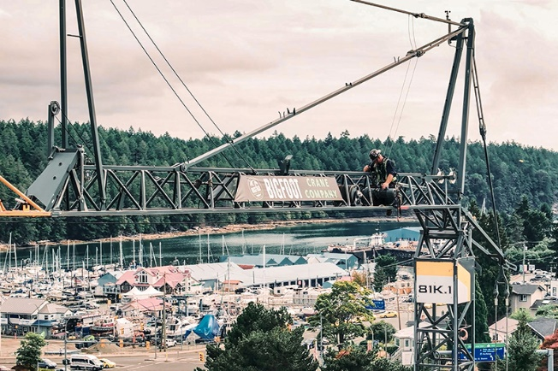

liebherr-81-k-1-bigfoot-02.jpg
Die Vorbereitungen zur Demontage laufen: Mitarbeiter des Kranvermieters Bigfoot Crane Company Inc. bereiten den Kran für eine besondere Demontage vor.

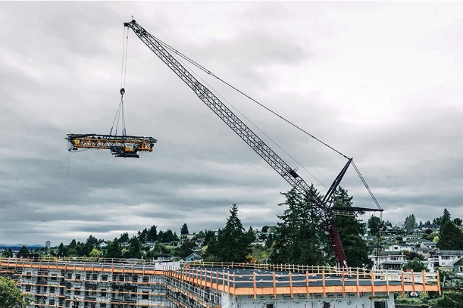

liebherr-81-k-1-bigfoot-03.jpg
Auf ungewöhnlichem Weg verlässt der Liebherr-Kran seinen Einsatzort. Da der Platz für die Demontage des Schnelleinsatzkrans nach Errichtung des Gebäudes nicht mehr ausreichte, wurde er mit einem Mobilkran über das Gebäude gehoben.

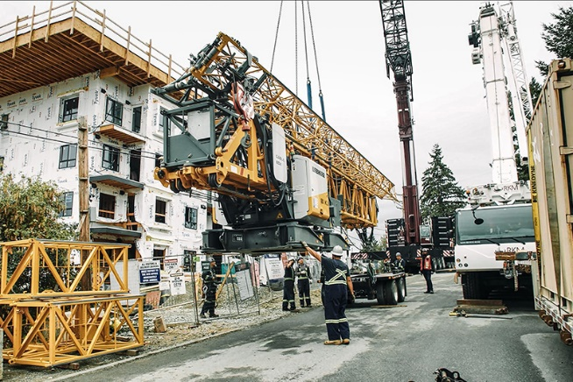

liebherr-81-k-1-bigfoot-04.jpg
Die Vorbereitung und Planung des Einsatzes hat sich ausgezahlt: Sanft wird der Kran auf der anderen Gebäudeseite auf dem Boden abgesetzt.
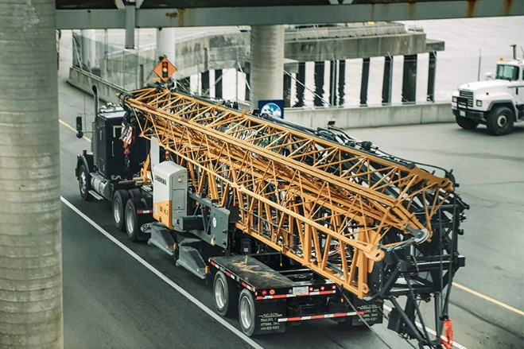

liebherr-81-k-1-bigfoot-05.jpg
Liebherr-Schnelleinsatzkrane sind für den Transport optimiert. Der Kran wird als komplette, aufstellfertige Einheit verfahren. Durch seinen geringen Radstand von 6,05 Metern ist er kompakt und wendig.



liebherr-81-k-1-bigfoot-06.jpg
Geschäftsführer Cale Anderson betont die Bedeutung der technologischen Führung und Zuverlässigkeit von Liebherr, insbesondere in Bezug auf komplexe Bauprojekte.

Kontakt
Astrid Kuzia
Communication Specialist
Telefon: +49 7351 / 41 – 4044
E-Mail: astrid.kuzia@liebherr.com
Veröffentlicht von
Liebherr-Werk Biberach GmbH
Biberach / Deutschland
www.liebherr.com

